

**ШКОЛСКИ ЦЕНТАР**

# “НИКОЛА ТЕСЛА” - ВРШАЦ

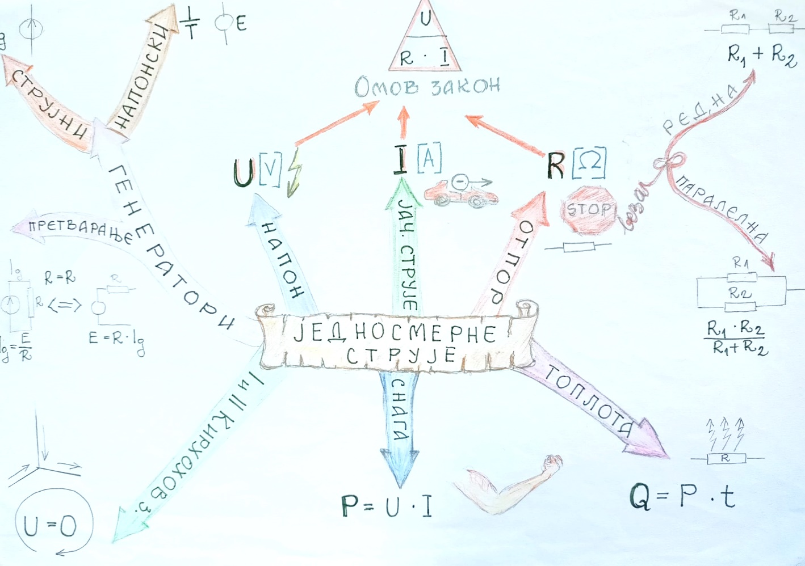

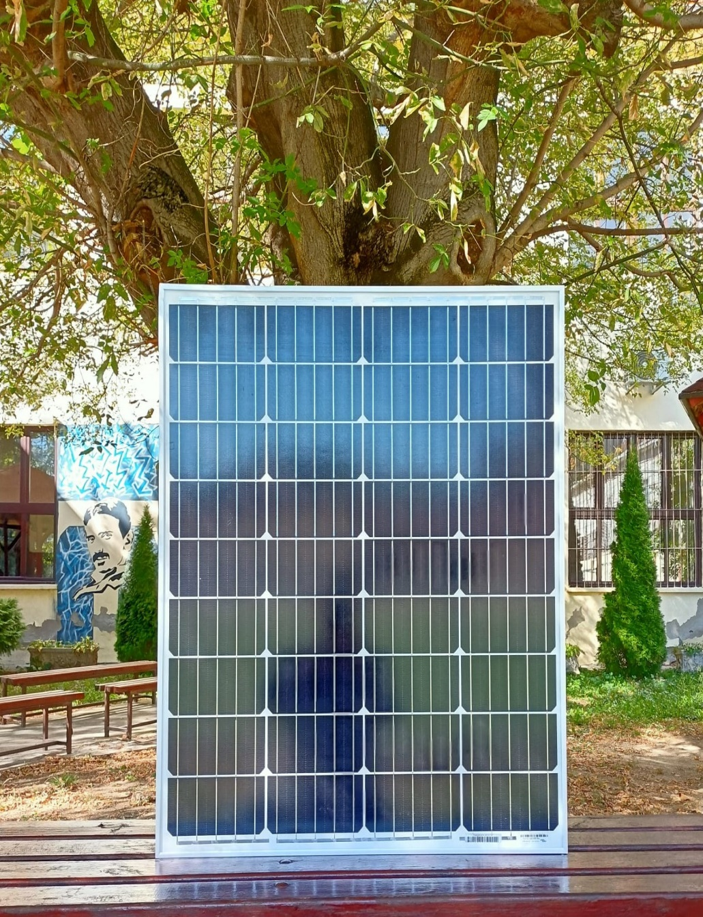

***ШКОЛСКИ РАЗВОЈНИ ПЛАН***

***ЗА ПЕРИОД 2023. - 2028.***

**МОТО : „Уз прагматична знања до екологије“**

***ТИМ ЗА РАЗВОЈНО ПЛАНИРАЊЕ***

Чланови школског Тима за развоно планирање Школског центра „Никола Тесла“ Вршац су изабрани током септембра 2023. на седницама: Наставничког већа (представници наставника и стручни сарадници), Савета родитеља (представник Савета родитеља), Ученичког парламента (представник ученика) и Школског одбора.

Тим за развојно планирање сачињавају:

проф. **Жељкa Радуловић** – директор школе;

проф. **Драган Попов** – педагог школе;

проф. **Марија Ћирић**– психолог школе;

проф. **Радован Атанацков** – професор машинске групе предмета, представник актива наставника машинске групе предмета;

проф. **Ненад Цветковић** – професор електротехничке групе предмета, представника актива наставника електротехничке групе предмета;

проф. **Тијана Тодоровић** – професор српског језика и књижевности, представник актива наставника општих предмета;

проф. **Браница Блажин** –професор хемије, представник актива наставника општих предмета;

проф. **Бобан Ђорђевић** – професор економске групе предмета, представник актива наставника економске групе предмета

**Игор Франц** –представник Савета родитеља

**1. АНАЛИЗА СТАЊА ШКОЛЕ**

**1.1. Основни подаци о школи**

Школски центар “Никола Тесла”се налази у Вршцу у улици Стеријина бр.40-44; број телефона 013/ 830-668, 013/825-614 број факса 013/830-670; e-majl [trsla2006@open.telekom.rs](mailto:trsla2006@open.telekom.rs), сајт школе који уређују ученици и наставници школе је [www.teslavs.edu.rs](http://www.teslavs.edu.rs).

Ми смо средња стручна школа која образује ученике за три подручија рада: електротехника, машинство и обрада метала и економија право и администрација.

У школи тренутно имамо 624 ученика у 23 одељења, што у просеку износи 27,13 ученика по одељењу. 20 одељења образује ученике за четворогодишња занимања а 3 одељења за занимања у трогодишњем трајању. У подручју рада електротехника имамо 10 одељења, у области машинства и обраде метала 9 одељења док је у подручју рада економија, право и администрација 4 одељења.

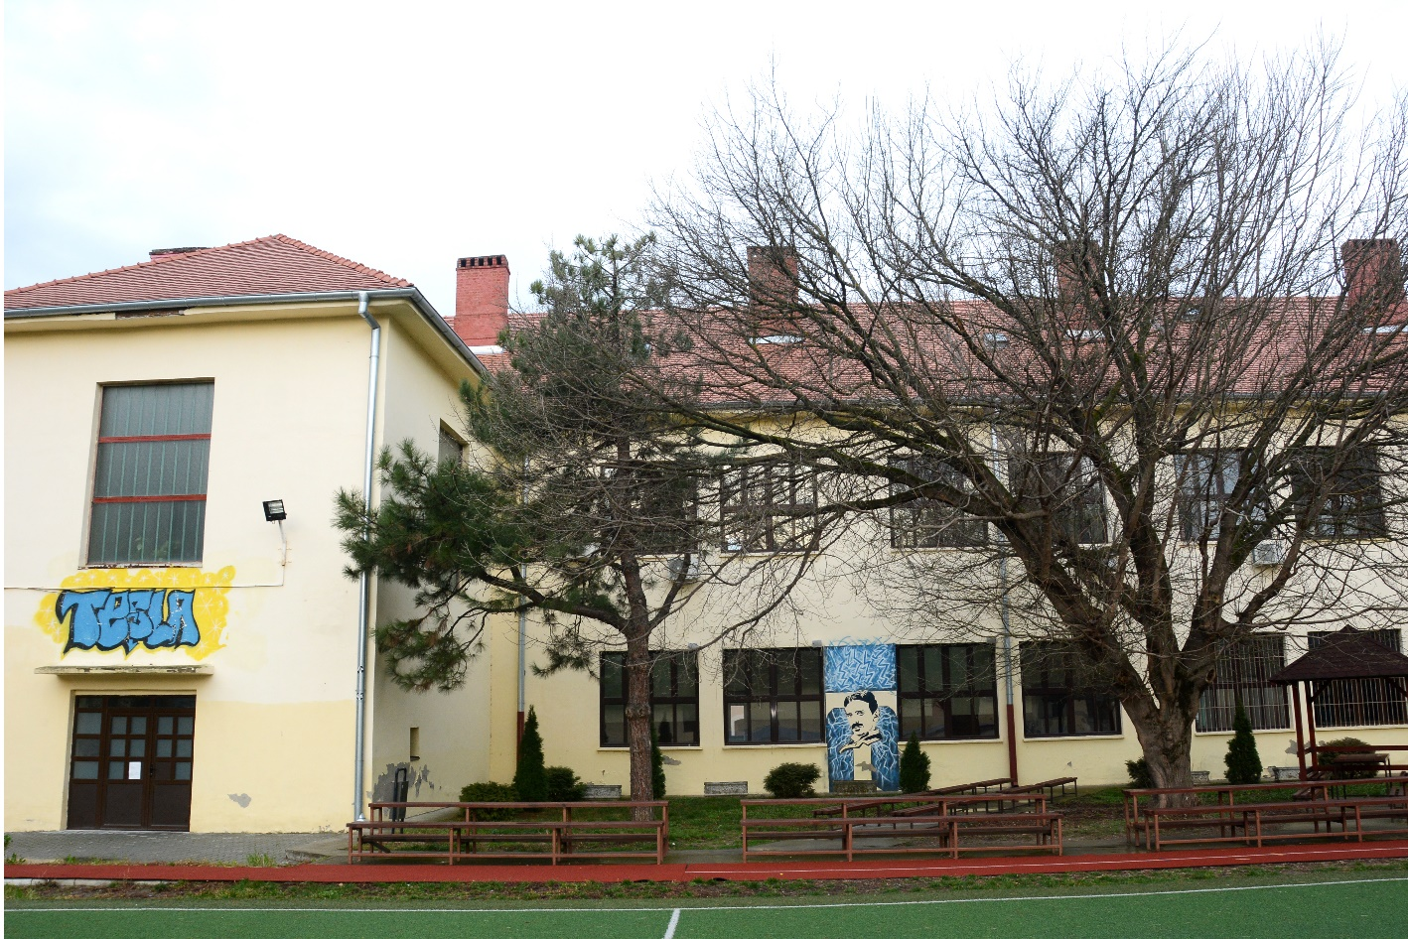

У школи имамо 76 радника. Са седмим степеном стручне спреме је 61 наставник и стручни сарадник, 3 наставика има шести степен стручне спреме, два радника су са четвртим степеном стручне спреме, један са трећим и осам спремачица са првим степеном стручне спреме.

**1.2. Кратак историјат школе**

Наша школа, са малим прекидима, ради од прве половине ХIХ века.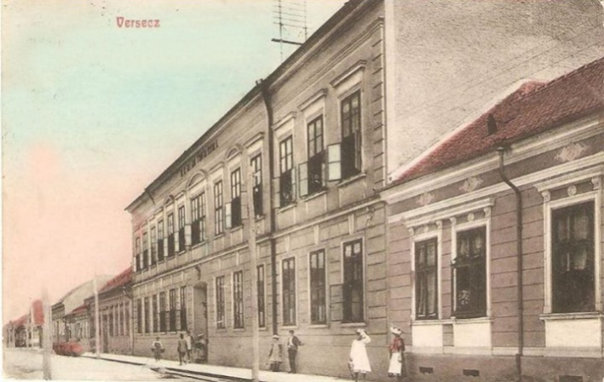 Била је то у почетку недељна школа за занатлије и трговце, да би 1886. године постала права занатска школа. Као школа ученика у привреди „Никола Тесла” формирана је 1946. године. Школа је била мешовитог типа и у њој су ученици изучавали све струке и занимања. Почетком 1959. године школа је добила назив Школа за квалификоване раднике „Никола Тесла”. Трансформацијом школства од 1977. године укида се као таква и од ње се формирају два ООУР-а, и то: ООУР за образовање стручних радника машинске и електро струке „Никола Тесла”, и ООУР за образовање стручних радника хемијско-технолошке и текстилне струке „Браћа Ацкета”. Од 25. маја 1990. године, школа се уписује у судски регистар под називом Средња техничка школа „Никола Тесла” са седиштем у Вршцу, ул. Стеријина бр. 40-44.

Због увођења новог подручја рада и повећања броја образовних профила у протеклом периоду школа је прерасла у Школски центар и па је основу Одлуке Скупштине Аутономне Покрајине Војводине број 01.022-34/07 од 18.03.2008. о давању сагласности на промену назива школе и Решењем Трговинског суда у Панчеву број Фи 48/08 од 17.07.2008. године школа променила назив у Школски центар „Никола Тесла” са седиштем у Вршцу, ул. Стеријина бр. 40-44.

**1.3. Специфичности школе**

Основна делатност школе је средње стручно образовање – остваривање Планова и програма васпитно-образовног рада средњег ступња од I до IV степена стручне спреме за подручје рада: **машинство и обрада метала**, подручје рада **електротехника** и подручје рада **економија, права и администрације**.

У подручју рада **машинство и обрада метала** школа има следеће образовне профиле:

Трогодишње образовање: аутомеханичар, прецизни механичар.

Четворогодишње образовање: машински техничар за компјутерско конструисање, техничар за компјутерско управљање (CNC) машина, машински техничар моторних возила.

У подручју рада **електротехника** школа има следеће образовне профиле:

Трогодишње образовање: електромеханичар за термичке и расхладне уређаје, електроинсталатер.

Четворогодишње образовање: електротехничар информационих технологија, електротеханичар електронике, електротеханичар рачунара, електротеханичар аутоматике.

У школи имамо и подручје рада **економија, право и администрација** и у оквиру њега један образовни профил четворогодишњег образовања финансијски администратор.

Укупна површина школе је **8.898 м2**. Фискултурне сале имају површину од **434,5м2**, учионички простор је укупне површине **2303м2**, радионице имају укупну површину од **190 м2** ходници, хол и остали затворени простор има укупну површину од **1.533 м2**. Укупна површина отвореног простора школе је **5.146 м2** , ту површину чине спортски терени **2.200 м2** , стазе и травњаци **2.946 м2**

**1.4.Снаге и слабости школе**

**1.4.1. Снаге школе:**

* солидно адаптирана зграда;
* добра опремљеност појединих кабинета и специјализованих учионица наставним средствима
* спремност наставника да нове идеје инплеменитура у будући развој школе;
* спремност наставника да дају предлоге за коришћење нових техноголија;
* добра сарадња са привредним организацијама на територији општине;
* постојање ученичких компанија;
* постојање спортских активности помоћу којих ученици могу да развијау своје психо-физичке способносто, развијау спортски дух, сарадњу и толеранцију.

**1.4.2. Слабости школе:**

* недовољна мотивисаност ученика за учење;
* недостатак финансијских средстава који доводи до смањења иницијатива од стране наставника, ученика и родитеља;
* недовољна уређеност појединих делова школског простра;
* настава заснована углавном на предавањима;
* недовољно развијена еколошка свест код ученика.

**1.5. Ресурси школе**

**Људи** – У школи имамо 76 радника. Са седмим степеном стручне спреме је 61 наставник и стручни сарадник, 3 наставика има шести степен стручне спреме, два радника су са четвртим степеном стручне спреме, један са трећим и осам спремачица са првим степеном стручне спреме.

**Наставници** се редовно усавршавају у оквиру своје струке. Поред тога велики број наставника је прошао обуку у оквиру семинара који доприносе побољшању квалитета наставе и увођењу реформи у средње стручне школе што омогућује школи да сваке године уведе по неки нов, огледни образовни профил. Већина наставника учествује у пројектима прекограничне сарадње што им омогућује да имају увид у другачије приступе наставном процесу и омогућује стицање искустава за примену нових техника и метода рада.

Већина наставника спремна је да се и даље стручно усавршава, како у оквиру струке тако и у областима педагогије и психологије што битно може да утиче на побољшање квалитета наставе.

**Ученици**  - наше школе се образују за занимања у трогодишњем и четворогодишњем трајању. Поједина занимања су веома атрактивна (електротехничар за информационе технологије, финансијски администратор) па је потребан велики број бодова за упис, док за поједина занимања трећег степена није потребан велики број бодова из основне школе. Тако да у школу уписујемо ученике са различитим нивоима предзнања. У школу долазе ученици из свих насељених места са територије вршачке општине али и из околних општина из веома различитих социјалних средина. Ученици који се уписују у нашу школу имају различита предзнања, различитих су националности и различитих психофизичких способности. У наредном развојном периоду уложићемо максималне напоре како би наставу прилагодили потребама ученика. Индивидуализација би требала максимално да подстакне ученике на коришћење креативних способности како би постигли још боље резултате како у школи. Наши ученици учествују на различитим такмичењима па креативни потенцијали и способности могу бити веома корисни и у овом аспекту.

**Простор**  - Настава се одвија у 20 учионица опште намене, 11 рачунарских кабинета, 1 мултимедијална учионица и две радионице. У школи постоје две фискултурне сале површине 418 м2, школска библиотека са читаоницом, две школске радионице.

**Опрема** – Од опреме и наставних средстава, поред класичних наставних средстава школа поседује пет кабинета са рачунарима. Сви рачунари су умрежени а у школи постоји стабилна интернетска веза. У протеклом развојном периоду рађено је на осавремењавању образовне технологије. За потребе практичне наставе образовног профила финансијски администратор постоји виртуална канцеларије са комплетном опремом (рачунари, факс, фотокопир). За потребе образовних профила техничар за компјутерско управљање и машински техничара за компјутерско конструисање у школи постоји радионица са рачунарима и CNC машинама као и 3D штампач. У претходном развојном периоду набављени су лап-топ рачунари и видео бим пројектори, који су по нашој процени, наставна средства најсавременије генерације јер омогућују потпуну индивидуализацију наставе и коришћење огромне интернетске базе знања од стране наставника и ученика школе. Бежични приступ интернету је доступан и бесплатан у читавој згради и школском дворишту.

Осавремењавање наставе уз помоћ савремених наставних средстава и применом савремене рачунарске технологије видимо као једну од могућности за повећањем интересовања и мотивације ученике за рад.

Обука наставника за примену савремених наставних средстава и примену нових и савремених облика и метода рада у настави је такође значајан предуслов побољшања квалитета наставе. Зато ће и обуке наставника бити једне од приоритетних активности у наредном периоду.

**1.5.1 Ресурси средине**

Школа успешно сарађује са свим јавним и културним установама у граду (библиотека, музеј, позориште, Национална служба за запошљавање, Културним центром, Домом омладине, Књижевна општина Вршац), као и са образовним и здравственим установама, спортским удружењима, удружењима младих и локалном самоуправом.

Такође, школа веома успешно сарађује и са великим бројем приватних и друштвених предузећа у граду и околини у којима ученици наше школе изводе део часова практичне наставе.

Школа успешно сарађује са свим локалним медијима (локалним ТВ станица, радио станицама, локалним новинама…).

**2. МИСИЈА**

Ми смо школa за образовање ученика у области електротехнике, машинства и обраде метала и економије. Ту смо да би ученике али и родитеље учинили задовољним због стицања прагматичних знања и међупредметних компетенција. Негујемо тимски рад, нарочито у редовној настави као и у раду ученичких компанија како би допринели сарадњи и добрим међуљудским односима ученика, родитеља и наставника.

**3. ВИЗИЈА**

Желимо да у наредних пет година постанемо добро опремљен и у естетско-хигијенском и функционалном смислу лепо уређен школски центар који ће ученицима нудити велики избор перспективних занимања.

Желимо да у наредном развојном периоду код наших ученика развијамо еколошку свест, културу понашања, поштовање личности али и да побољшамо квалитет знања као и безбедност ученика. Уз међусобно уважавање и толеранцију желимо да код ученика подстичемо неговање демократског духа као и ученичких иницијатива у активности.

**4. АНАЛИЗА СТАЊА КЉУЧНИХ ОБЛАСТИ**

Самовредновање рада школе има за циљ анализу стања школе по кључним областима. Ако упоредимо резултате самовредновања рада школе које смо вршили сваке године и упоредимо добијене резултате добићемо анализу стања кључних области. Надаље смо аналирали реализацију задатака из протеклог Развојног плана, анализирали смо и упоређивали резултате и успехе које су наши ученици и насавници постизали у протеклом периоду у школи али и на различитим облицима такмичења. На крају смо извршили анализу стања кључних области уз помоћ скала процене које су попуњавале све интересне групе (ученици, наставници и родитељи).

Добијени резултати од стране ученика, наставника и родитеља у област **Годишњи програм рада школе** и **Планирање** указују на оперативан начин остваривања програма. Увођење јединственог начина планирања и могућност доставе планова у електронској форми у многоме је олакшало посао већини наставника и стручних сарадника. На тај начин су направљене и значајне уштеде јер више штампања и фотокопирања великог броја планова и нефункционалних образаца.

У кључној области **Настава и учење** у претходном развојном периоду извршили смо промене у подручију учење и показатељу Начин учења. Оспособљајаући ученике да самостално и рационално уче кроз различите примере сматрамо да смо у многоме допринели побољшању учења.

У области **Постигнућа ученика** уочава се побољшање пре свега у делу побољшања оцена и успеха. У школи се, већ неколико година, интензивно ради на упознавању ученика са савременим методама и техникама учења. Сматрамо да у оквиру показатеља Мотивисаност ученика и Квалитет знања треба и даље вршити промене нарочито у делу који се односи на стицање функционалних знања ученика. У области Квалитет школских постигнућа посебну пажњу посветити показатељу Такмичења (такмичење из екологије).

У области **Подршке ученицима** су вршене промене у претходном развојном периоду и резултати указују на то да је показатељ *Безбеднос и сигурност ученика у школи* може да буде доста боља. Следећи показатељ *Праћење физичког, здравсвеног и емотивиног стања и социјалних потреба ученика* такође укаују на могућности за побољшање квалитета.

У протеклом развојном периоду највише је рађено је и у кључној области **Етос**. Нарочита пажња је посвећена подручју *Углед и промоција школе* као и подручју *Атмосфера и међуљудски односи* где се интензивно радило у показатељу Естетско и функционално уређење школског простора, уредимо ентеријер школе и школског дворишта. Замена прозора је урађена у свим учионицама и ходницима. Уградња централног грејања је урађена у свим просторија у школи и на тај начин је отворена могућност за квалитетније естетско уређење просторе и лакше хигијенско одржавање. Асфалтирање прилаза школи, уређење паркинга, израда спортског терена за мали фудбал, постављање бехатон стаза, уређење парка, постављање бисте Николе Тесле, садња цвећа, изградња павиљона за ученике су у многоме допринели побољшању естетско хигијенских услова рада у школи. Највећи посао је био адаптација крова и замена олука. На тај начин је значајно побољшан естетски изглед зграде али још више функционалност простора. Већина испитаника у поступку самовредновања сматра да естетско-хигијенско уређење простора школе још увек није задовољавајуће. Промене у овој кључној области могу допринети повећању рејтинга школе и успешнијој реализацији мисије и визије Развојног плана школе.

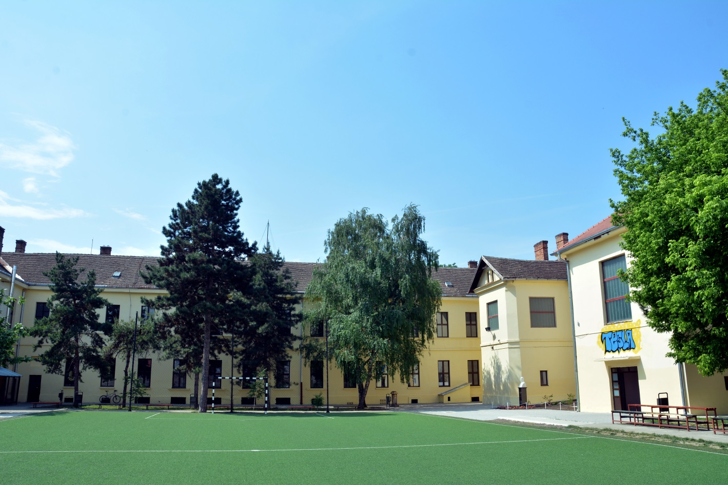У области **Ресурси** је констатовано да је наставни кадар једна од снага школе јер у школи раде наставници који су спремни на стално стручно усавршавање. Један број наставника редовно учествује на различитим облицима такмичења и постиже изузетно запажене резултате. У наредном периоду би требало радити на повећању броја наставника који се редовно стручно усавршавају и који учествују на такмичењима наставника. Недостатак савремених наставна средства, нарочито сваремени електронски рачунари и видео- бим пројектора су такође област на којој би требало радити у наредном развојном периоду.

У области **Руковођења, организације и обезбеђивања квалитета** делимично постоје потребе за променама, пре свега што по новом правилнику школа нема право на помоћника директор, а нарочито у подручију Организација рада школе и у области организовања и координисање рада помоћних радника и радника на одржавању чистоће.

**5. ОБЛАСТИ ПРОМЕНЕ**

На основу анализе реализације остварености развојних циљева и задатака за протекли период закључено је да је неопходно наставити реализацију већ започетих задатака у кључним областима **Подршка ученицима,** **Етос и Ресурси,** подручје вредновања Материјално-технички ресурси и извршити промене у тим кључним областима.

У кључној области **Подршка ученицима** покушаћемо да повећамо безбедност и сигурност ученика. Обзиром да у школи постоји обезбеђење као и дежурни полицајац процењујемо да неће бити проблема са повећањем безбедности ученика. У складу са Смерницама за организацију и реализацију образовно-васпитног рада у средњој школи у школској 2023/2024. години подржавамо развој позитивних људских вредности. Зато ћемо извршити анализу Правилника о безбедности ученика и дати предлоге и сугестије као би безбедност ученика у школи била боља.

У области **Етос** ћемо покушати да променимо пордучје рада Атмосфера и међуљудски односи нарочито показатеље Поштовање личности и Једнакост и правичност. Обзиром да ћемо у школи промовисати повећану безбедност ученика, неће бити тешко остварити ни показатеље Поштовање личности – мислећи пре свега на личност ученика, њихове потребе и навике. Следећа компонента коју ће нам омогућити промене у области Етоса ће бити укључивање школе у акцију „Школа без насиља“.

У области **Ресурси** ћемо утицати на пордучије Матријално-технички ресурси односно Побољшање естетско-хигијенског изгледа школске зграде и школског дворишта и даље је подручије у коме промене траже и ученици и наставници и родитељи. Зато је неопходно радити на изгдањи машинских радионица у школском дворишту. Постојеће машинске радионице су направљене као помоћне просторије да би касније биле адаптиране и реконстуисане. Зато би било неопходно израдити материјално-техничку документацију и изградити потпуно нове објекте који би служили као машинске радионице. Уједно би требало израдити материјално-техничку документацију и изградити простор који ће промовисати употребу зелене енергије.

У кључној области **Настава и учење** побољшање подручја Учење односно паказатељ Начин учења. У оквиру овог показатеља покушаћемо да ученицима обајснио како да уче самостално и рационално а наставнике да научимо као да примењују напредне методе и технике учења као би заинтересовали ученике за учење.

За наредни период планирамо промене и у кључној области **Постигнућа ученика.** Коришћењем разноврсних облика и метода рада и уз максимално коришћење наставних средстава наставници ће покушати да повећају обим знања ученика позвезивањем знања ученика из различитих предмета и различитих области. Повезвање знања из различитих области можемо постићи формирањем ученичких компанија. На тај начин ћемо указати ученицима на потребу усавршавања међупредметних компетенција (производња различитих употребних предмата, пласирање на тржишту, финансијски ефекти и потреба планирања производње).

За потребе формирања већег броја ученичких компанија у сва три подручја рада неопходно је обезбедити стручно усавршавање већег броја наставника који ће радити са ученицима. Због тога планирамо и промене у кључној области **Ресурси** у оквиру показатеља Наставни кадар. Стручно образовање наставника ће свакако утицати на наставнике да стекну додатно знање у раду са ученицима, да учествују у различитим пројектима и подигну ниво својих вештина и знања у раду са ученицима.

**6. РАЗВОНИ ЦИЉЕВИ**

Поред свих наведених развојнх циљева и задатака у наредном петогодишњем периоду посебно ћемо радити на реализацији следећих:

1. **ОПШТИ ЦИЉ:**

**ПОБОЉШАЊЕ РЕСУРСА**

На основу Извештаја о реализације претходног Развојног плана, на основу података добијених у поступцима самовредновања рада школе, као и на основу анализе тренутног стања у школи, дошли смо до сазнања да би било неопходно побољшати ресурсе односно квалитет материјално-техничких услова за рад. Побољшање материјално-техничких услаова рада школе има за циљ побољшање безбедности ученика, повећање угледа школе и повећање обима и функционалности знања ученика.

**Специфични циљеви:**

1. Радити на побољшању услова школског простора

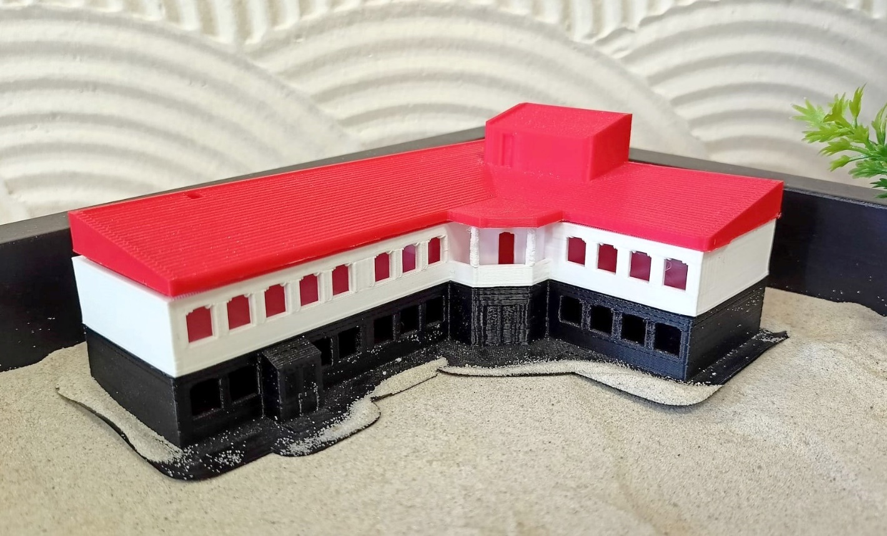

1. Радити на увођењу зелене енергије

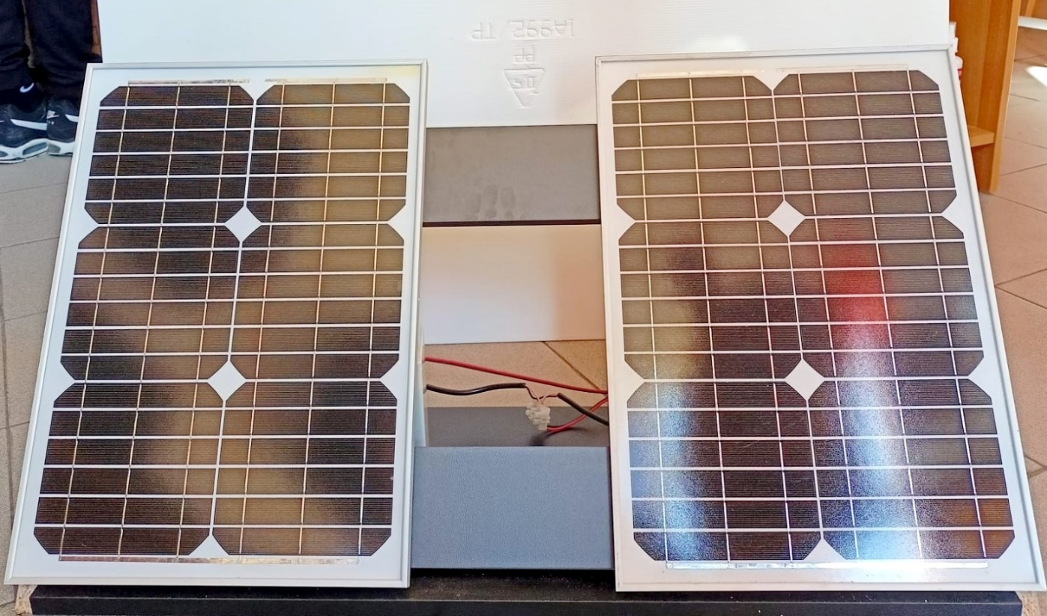

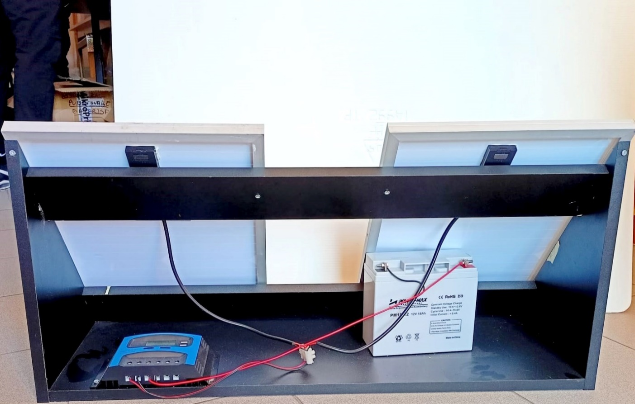

**2.** **ОПШТИ ЦИЉ**

**ПОБОЉШАЊЕ ПОДРШКЕ УЧЕНИЦИМА И ЕТОС**

Кроз различите видове наставних и ваннаставних активности школа нуди ученицима могућности за повећање безбедности и сигурности, поштовање личности као и једнакост и правичност. Све ове циљеве ћемо покушати да остваримо као специфичне циљеве.

**Специфични циљеви:**

1. Безбедност и сигурност ученика

2. Поштовање личности

3. Једнакост и правичност

**7. ЗАДАЦИ И ПЛАНИРАНЕ АКТИВНОСТИ**

**1. ОПШТИ ЦИЉ: ПОБОЉШАЊЕ КВАЛИТЕТА МАТЕРИЈАЛНО ТЕХНИЧКИХ РЕСУРСА**

**1. Специфични циљ:**

Побољшати опште услове у којима ученици уче и раде. Побољшати естетско-хигијенско и функционално уређење школског простора у којима ученици стичу знања из машинске групе предмета.

**Задатак бр.1:** Изграња и адаптација кабинета за машинске предмете

|  |  |  |
| --- | --- | --- |
| Активност | Временски оквир | Носиоци |
| -тражење сагласности од покрајне за реконструкцију дела школског објекта | јануар 2024. | Директор, секретар школе |
| - урадити идејни пројекат за рушење и изградњу објекта | јануар 2024. | Директор, професори машинске групе предмета |
| - утврдити пројектно-техничку документацију за рушење и изградњу | април 2024. | Директор и секретар школе |
| -писање пројеката ради обезбеђења финасијских средстава за рушење и изградњу | мај-јун 2024. | Директор школе, професори машинске групе предмета |
| - тражење спонзора и донатора ради обезбеђивања финансијских средстава | август-септембар 2024. | Наставничко веће, Директор школе |
| * Тражење дозвола за рушење и изградњу објекта | јануар 2025 | Секретар школе, Директор |
| - спровођење тендерске процедуре за избор извођача радова | јануар - јун 2025. | Секретар школе, Директор |
| - радови на првој фази рушења објекта | јун-септембар 2025. | Извођач радова, Директор |
| - радови на другој фази изградња објекта | јун-септембар 2025. | Извођач радова, Директор |
| - тражење употребне дозвеле за објекат | октобар 2025. | Извођач радова, Директор |
| -опремање објекта | јануар 2026. | Дирктор, сви наставници |

**Задатак бр.2:** Увођење зелене енергије

|  |  |  |
| --- | --- | --- |
| Активност | Временски оквир | Носиоци |
| - тражење неопходне документације од Покрајиниске владе за израду соларне електране и набавку елекричног аутомобила | мај 2024. | Директор школе, секретар школе |
| - тражење потребних дозвола од имаоца јавних овлашћења (ЕПС, Урбанизам,...) | мај-јун 2024. | Директор школе, секретар школе |
| - урадити идејни пројекат соларне електране и мерне станице за соларну електрану | септембар-октобар 2024. | председник актива електротхнике, директор школе, |
| - расписивање тендера за избор извођача радова за израду соларне електране и учионице за мерење проиизводње енергије | октобар-децембар 2024. | секретар школе, директор школе |
| - израда учионице у којој ученици врше мерења везана за производњу електичне енергије | фебруар- април 2025. | извођач радова |
| - израда соларне електране од 40kw која ће бити довољна за наше потребе | мај- август 2025. | извођач радова |
| - тражење сагласности за набавку и монтажу пуњача за електрични аутомобил | октобар 2025. | секретар школе, директор школе |
| - набавка и монтажа пуњача за електрични аутомобил | децембар 2025. – фебруар 2026. | предесeдник актива наставника екелтотрничке групе |
| - расписивање тендера за набавку елекртичног аутомобила | март 2026. | наставници електро групе предмета |
| - набавка елетричног аутомобила | мај 2026. | наставници електро групе предмета |
| - припремити часове за ученике о предностима зелене енргије | септембар 2026. – јануар 2027. | наставници екологије,  наставници електро групе предмета |
| - сарадња са основним школама и презентација предности зелене енергије | јануар 2027 – јун 2027. | наставници екологије,  наставници електро групе предмета |

**Задатак бр.3:** Организовати квиз такмичења о екологије

|  |  |  |
| --- | --- | --- |
| Активност | Временски оквир | Носиоци |
| - остварити сарадњу са комуналним јавним предузећем „Други октобар“ везано за коришћење зелене енергије | током 2024. | наставници екологије, наствници електротехничке групе предмета |
| - изучавање екологије на часовима додатне наставе из екологије односно биологије | током школске 2024/2025. | наставници екологије |
| - организовати такмичење у познавању екологије односно коришћења зелене енергије између разреда | крајем школске 2024/25. | наставници екологије |
| - организовање такмичења о коришћењу зелене енргије међу школама | од школске 2025. | наставници екологије |

**2. ОПШТИ ЦИЉ: ПОБОЉШАЊЕ ПОДРШКЕ УЧЕНИЦИМА И ЕТОС**

**1. Специфични циљ: Безбедност и сигурност ученика**

**Задатак бр.1:** Извршити анализу Правилника о безбедности ученика и дати предлоге и сугестије

|  |  |  |
| --- | --- | --- |
| Активност | Временски оквир | Носиоци |
| -извршити анализу Правилника о безбедности ученика у школи | јануар 2024. | Ученички парламент, правник |
| -извршити анализу поступака и активности које су предвиђени Посебним протоколом за заштиту деце и ученика од насиља, злостављања и занемаривања у школама | фебруар 2024. | Ученички парламент, правник, педагог школе |
| - поделити задужења члановима Ученичког парламента, предсе-дницима одељењских заједница и појединим ученицима у односу на Правилник о безбедности и Протокол о заштити ученика | март 2024. | Ученички парламент, правник, педагог школе |
| -дати предлоге и сугестије које могу допринети повећању безбедности ученика у школи | април 2024. | чланови Ученичког парламената |
| - контролисати спровођење Правилника, Протокола о безбедности и датих предлога и сугестија | мај- јун 2024. | чланови Ученичког парламената |

**Задатак бр.2:** Договор о начину опремања и функционисања Ученичког клуба

|  |  |  |
| --- | --- | --- |
| Активност | Временски оквир | Носиоци |
| -на састанцима одељењских заједница дати предлоге о начину уређења ентеријера Ученичког клуба са посебним нагласком на безбедност ученика и имовине | март 2024. | сви ученици на састанцима одељењских заједница |
| -организовати уређење и опремање Ученичког клуба | април 2024. | Ученички парламент, правник, педагог школе |
| - договор о начину функционисања и одржавања дисциплине у Ученичком клубу | мај - јун 2024. | чланови Ученичког парламената |

**Задатак бр.3:** Донети и усвојити правила понашања у Ученичком клубу

|  |  |  |
| --- | --- | --- |
| Активност | Временски оквир | Носиоци |
| -на основу анализа Правилника и Протокола о заштити ученика од насиља предложити правила понашања ученика у Ученичком клубу | март- април 2024. | чланови Ученичког парламената |
| - Предложена правила понашања у Ученичком клубу разматрати на састанцима одељењске заједнице ученика | април 2024. | сви ученици на састанцима одељењских заједница |
| -предложена правила ускладити са постојећим правилницима и израдити Правила понашања у Ученичком клубу | мај 2024. | Ученички парламент, правник, педагог школе |
| - контролисати спровођење Правила понашања у Ученичком клубу и договор о санкцијама у случају непоштовања Правила | јун 2024. | чланови Ученичког парламената |

**Задатак бр.4:** Укључивање школе у акцију „Школа без насиља“

|  |  |  |
| --- | --- | --- |
| Активност | Временски оквир | Носиоци |
| -контактирати UNICEF Србија ради укључивања у програм акције „Школа без насиља“ како би се повећала | март- април 2025. | педагог школе |
| -проналажење спонзора или донатора за плаћање котизације за укључење школе у програм „Школа без насиља“ | април- мај 2025. | директор школе |
| - укључивање школе у програм акције „Школа без насиља“ | у току школске 2025/2026. | сви наставници и ученици школе |
| примена стечених знања у пракси и смањење насилног и агресивног понашања ученика | у току 2026/2027. | сви наставници и ученици школе |

**2. Специфични циљ: Поштовање личности ученика**

Поштовање личности ученика подразумева и побољшање општег успех ученика. Зато би требало наставу учинити интересантнијом за ученике на тај начин што ће наставници користити разноврсне облике и методе рада

**Задатак бр.1:** Обука наставника за примену напредних метода и техника учења

|  |  |  |
| --- | --- | --- |
| Активност | Временски оквир | Носиоци |
| - утврдити општи успех ученика (средњу оцену општег успеха) на крају првог полугодишта школске 2023/24 године ради упоређивања резултата | децембар 2023. | директор и педагог школе |
| -у Каталогу стручног усаврша-вања пронаћи програме стручног усавршавања наставника који се односе на примену напредних метода и техника рада са ученицима | јануар-фебруар 2024. | директор и педагог школе |
| - Анкетирање наставника о заинтересованости за учешће у програмима стручног усавршавања који оспособљавају наставнике за примену напредних метода и техника рада | фебруар- март 2024. | педагог и психолог школе |
| - Направити списак програма стручног усавршавања који се односе на примену савремених метода и техника рада а за које наши наставници исказују највише интересовања | март –април 2024. | Чланови Тима за развојно планирање |
| -проналажење спонзора и донатора ради обезбеђивања финансијских средстава за обуку што већег броја наставника за примену напредних метода и техника рада | април – мај 2024. | директор и скретар школе |
| - укључивање наставнике у обуке и семинаре којима ће се оспособити за примену напре-дних метода и техника рада | јун 2024 – септембар 2026. | Наставничко веће и директор школе |
| - примена стечених знања са обука и семинара у пракси | током школске 2026/2027. | све разредне старешине, педагог, психолог |
| - размена искустава наставника и посета часовима код колега који примењују савремене методе и технике рада | током школске 2026/2027. | сви наставници, педагог, психолог, директор |
| - утврдити општи успех ученика (средњу оцену општег успеха) на крају школске 2026/27. године ради утврђивања ефеката обуке наставника | јун 2027. | директор |
| - извођење закључака о ефектима које су обуке имале и доношење плана обука за наставнике за наредни период | август 2027. | Сви чланови Наставничког већа |
| - на основу изведених закључака предлагање нових обука за наредни период | септембар 2027. | сви наставници |

**Задатак бр.2:** Идентификација ученика којима је неопходна помоћ и подршка у процесу учења

|  |  |  |
| --- | --- | --- |
| Активност | Временски оквир | Носиоци |
| -на основу резултата постигну-тих у току првог класификаци-оног периода идентификовати ученике који имају тешкоће у учењу | током другог полугодишта школске 2024/2025. | разредне старешине |
| - на основу идентификације коју су урадиле разредне старешине проверити разлоге неуспеха ученика у индивидуалним разговорима (евентуална примене психолошких тестова) | током другог полугодишта школске 2024/2025. | психолог и педагог школе |
| - индивидуални саветодавни рад са ученицима који имају тешкоће у учењу | током школске 2025/2026 | педагог и психолог |

**Задатак бр.3:** Континуирана помоћ ученицима који имају проблеме у учењу и којима је неопходна помоћ и подршка

|  |  |  |
| --- | --- | --- |
| Активност | Временски оквир | Носиоци |
| -разредне старешине редовно прате и извештавају школског педагога и психолога о напредовању ученика којима је потребна помоћ и подршка при учењу | школске 2024/2025. | разредне старешине |
| - индивидуални саветодавни рад са ученицима који имају тешкоће у учењу, по потреби консултације са стручњацима изван школе | током школске 2024/2025 | педагог и психолог |
| - индивидуални саветодавни рад са родитељима ученицика који имају тешкоће у учењу | током школске 2024/2025. | педагог и психолог |

**Задатак бр.4:**  **Једнакост и правичност**

|  |  |  |
| --- | --- | --- |
| Активност | Временски оквир | Носиоци |
| - анализирати знања родитеља на тему једнакости и правичности | до краја првог полугодишта  2023/2024. | Тим за стручно усавршавање |
| -анализирати знања ученика о теми једнакост | до краја првог полугодишта | Тим за стручно усавршавање |
| - направити различите обуке на тему једнакости и превичности у раду са ученицима и правичност | фебруар 2024 | психолог, педагог |
| - организовати предавања за ученике на тему једнакост и прваичност | фебруар-март  2024 | Тим за развојно планирање |
| - организовати предавања за родитеље на тему једнакост и прваичност | април  2024 | Тим за развојно планирање |
| - анализирати успешност реализованих предавања за ученике и родитеље | мај  2024 | психолог, педагог |

**Задатак бр.5:** Радитити на адаптацији мушког тоалета

|  |  |  |
| --- | --- | --- |
| - утврдити пројектно-техничку документацију за адаптацију и реконструкцију мушког тоалета у дворишту школе | током школске 2023/2024. | Секретар, Директор школе |
| - обезбеђивање финансијских средстава за адаптацију и реконструкцију мушког тоалета у дворишту школе | током 2024. | Директор школе |
| - спровођење тендерске процедуре за избор извођача радова | мај- јун 2024. | Секретар школе, Директор |
| - извођење радова на адаптацији и реконструкцији мушког тоалета у дворишту школе | јун 2024-септембар 2024. | извођачи радова, надзорни орган, директор школе |

**8. ЕВАЛУАЦИЈА**

У циљу праћења реализације Развојних циљава и задатака поступак самовредновања рада школе ће, сваке године вршити самовредновање по једне кључне области у којој су предвиђене прпмене. Циљ оваквог самовредновања је да се утврди степен остварености развојних циљева и задатака. Поред самовредновања, Тим за развојно планирање ће континуирано пратити реализацију постављених циљева и задатака у Развојном плану.

Евалуација постављених циљева представља критеријуме успеха промена.

**1. ОПШТИ ЦИЉ: ПОБОЉШАЊЕ КВАЛИТЕТА МАТЕРИЈАЛНО ТЕХНИЧКИХ РЕСУРСА**

**Специфични циљ:**

1. Побољшати опште услове у којима ученици уче и раде и побољшати естетско-хигијенско и функционално уређење школског простора за машинске предмете.

|  |  |  |  |
| --- | --- | --- | --- |
| **критеријуми успеха** | **инструменти** | **динамика** | **носиоци** |
| Урађена пројектно-техничка документација за рушење и изградњу машинских радионица | утврдити на основу увида | април 2024. | директор, чланови Тима за школско развојно планирање |
| Обезбедити финансијска средства | утврдити на основу увида | септембар 2024. | чланови Тима за школско развојно планирање |
| Урађена дозвола за рушење и изградњу машинских радионица | увид у реализацију | јануар 2025. | чланови Тима за школско развојно планирање |
| Завршити радове на првој фази рушења објекта | утврдити на основу увида | септембар 2025. | чланови Тима за школско развојно планирање |
| Завршити радове на другој фази изградње објекта | утврдити на основу увида | септембар 2025. | чланови Тима за школско развојно планирање |
| Добијање употребне дозволе за објекат | утврдити на основу увида | октобар 2025. | чланови Тима за школско развојно планирање |
| Опремање објекта за намену и потребе | утврдити на основу увида | јануар 2026. | чланови Тима за школско развојно планирање |

2. Побољшати квалитет наставе и опремљеност школе средстава увођењем зелене енергије

|  |  |  |  |
| --- | --- | --- | --- |
| **критеријуми успеха** | **инструменти** | **динамика** | **носиоци** |
| Набавка неопходне документације од Покрајинске владе за израду соларне елекране и набавку електричног аутомобила | утврдити на основу увида | до маја 2024. | чланови Тима за школско развојно планирање |
| Набавка потребних дозвола од имаоца јавних овлашћења | утврдити на основу увида | јун 2024. | чланови Тима за школско развојно планирање |
| Израдити учионицу у којој ће ученици вршити мерења везана за производњу електричне енергије | утврдити на основу увида | април 2025. | чланови Тима за школско развојно планирање |
| Израдити соларну електрану која ће задовољавати наше потребе | утврдити на основу увида | септембар 2025. | чланови Тима за школско развојно планирање, сви наставници |
| Набавка и монтажа пуњача за електрични аутомобил | увид у документацију | октобар 2025. | чланови Тима за школско развојно планирање |
| Набавка електричног аутомобила за потребе наставе | утврдити на основу увида | мај 2026. | чланови Тима за школско развојно планирање |
| Одржати часове о предностима зелене енергије | увид у документацију | јануар 2027. | сви наставници |
| Сарађивати са осталим средњим школама у презентацији зелене енергије | увид у документацију | јун 2027. | чланови Тима за школско развојно планирање |
| Органзација еко-квиза за ученике од првог од четвртог разреда | увид у документацију | јун 2027 | чланови Тима за школско развојно планирање, професори биологије |
| Сарадња са основним школама у оквирима организације квиза о екологији | утврдити на основу увида | јун 2027. | чланови Тима за школско развојно планирање |
| Сардања са комуналним јавним предузећем везано за коришћење зелене енргије | утврдити на основу увида | јануар 2027. | чланови Тима за школско развојно планирање |

**2. ОПШТИ ЦИЉ: ПОБОЉШАЊЕ ПОДРШКЕ УЧЕНИЦИМА И ЕТОС**

Извршити побољшање безбедности ученика и дати предлоге за функционисање Ученичког клуба као и укључивање школе у акцију „Школа без насиља“.

1.Повећање безбедности и сигурности ученика у школи

|  |  |  |  |
| --- | --- | --- | --- |
| **критеријуми успеха** | **инструменти** | **динамика** | **носиоци** |
| Израдити Правила понашања у ученичком клубу која ће поштовати сви ученици | посматрање и контрола | свакодневно | директор, дежурни наставник |
| Израдити систем видео обезбеђења и покрити видео надзором 80% објекта | посматрање и контрола | по изради система видео надзора до 2026. | директор, радник обезбеђења |
| Укључивање 80% ученика и наставника у програм акције „Школа без насиља“ | увид у број уческика у акцији | до краја школске 2026/2027 | директор,педагог, психолог |
| Мање од 5% ученика се осећа недовољно безбедним у школи | анкета | једном годишње | Тим за заштиту деце од насиља |

2. Побољшати општи успех ученика и наставу учинити интересантнијом за ученике на тај начин што ће наставници користити разноврсне облике и методе рада

|  |  |  |  |
| --- | --- | --- | --- |
| **критеријуми успеха** | **инструменти** | **динамика** | **носиоци** |
| Укључити у различите облике стручног усавршавања ради примене напредних метода и техника учења више од 70% наставника у школи | евиденција присутности семинарима стручног усавршавања | у школској 2025/2026 | чланови Тима за школско развојно планирање |
| Побољшање просечне оцене општег успеха ученика за једну оцену | упоређивање средње оцене општег успеха децембар 2024 септембар 2027. | пратићење и упоређивање средње оцене успеха ученика квартално | помоћник директора, педагог |

3. Оспособити и подстицати ученике да стечена знања примењују у пракси и да заједно са наставницима осмишљавају садржаје наставних и ваннаставних активности која захтевају примену стечених знања у пракси

|  |  |  |  |
| --- | --- | --- | --- |
| **критеријуми успеха** | **инструменти** | **динамика** | **носиоци** |
| Обучити 80% ученика електротехничке групе предмета да израђују једноставне програме за стицање знања из електротехнике | увид у евиденцију о броју ученика који учествују у изради програма | једном годишње | наставници електротехничке групе предмета, педагог,психолог |
| Организовати квиз знања сваке школску годину у којима ће учествовати 10% од укупног броја ученика у школи | утврдити на основу евиденције броја учесника у квизу знања | једном годишње | педагог, наставници електротехничке групе предмета |
| Утицати на смањење броја слабих оцена за 10% и на побољшање средње оцене из групе предмета из које се квиз знања организује за 0,5 | утврдити на основу упоређења броја слабих оцена и средње оцене | једном  годишње | педагог, психолог, сви наставници |
| Формирати ученичке компаније у свим подручијима рада како би ученици уочили међусобну зависност различитих облика знања и прагматичност стечених знања у пракси | евиденција присуства ученика | сваке године | наставници који организују рад ученичких компанија |

Школски развојни план за период 2023.-2028. усвојен на седници Tима за развојно планирање одржаној 09.11.2023. деловодни број 878 од 09.11.2023.

Председник Школског одбора: Директор школе:

__________________________ ______________________

С.Р. Ненад Цветковић С.Р. Жељка Радуловић